面向园区网络的全流量采集分析系统
技术设计说明书
项目 | 内容
文档类型 | 技术设计 / SDD / 架构与详细设计说明书
适用范围 | 课题一全流量采集分析平台的采集、流处理、控制面、前端和部署运维
重构方式 | Node.js 生成规范 OOXML 文档，归并历史多轮技术扩展内容
设计依据 | agent.md、proto、common DDL、Go/Rust/Java/TS 代码、K8s 部署文件、历史图表资产
版本 | V2.0 重构版（20260616154835）

1. 文档概述

1.1 文档目的
本文档描述全流量采集分析系统的技术目标、架构原则、子系统设计、数据设计、接口契约、核心流程、安全可靠性、性能容量、部署运行和测试验收。重构后的文档以软件系统工程规范组织，替代旧文档中追加式的工程增强、接口扩展和业务细节补充。

1.2 系统背景
系统面向园区网络全流量采集分析场景，要求从高性能探针采集开始，经过 Kafka、Flink、ClickHouse/PostgreSQL/OpenSearch/NebulaGraph/Redis/MinIO 等组件，最终通过 Go 控制面和 Web UI 支撑安全研判与运营闭环。

1.3 技术依据与约束
依据 | 具体文件/目录 | 用途
系统约束 | agent.md、rules/ | 定义主链路、数据模型、性能目标和开发规范
接口契约 | proto/traffic/v1、web/ui/src/services/api.ts | 定义 gRPC、REST、前后端字段映射
数据结构 | common/sql、common/kafka、common/redis、common/nebula | 定义数据库、Topic、缓存和图谱 Schema
服务实现 | go/control-plane、rust/probe-agent、java/flink-jobs、mlops、web/ui | 定义子系统边界和实现流程
部署运行 | deployments/kubernetes | 定义基础设施、应用部署、初始化任务和网关路由

1.4 术语与缩略语
术语 | 说明
AF_XDP/AF_PACKET | Linux 高性能抓包方式，用于探针流量采集。
Flink Checkpoint | 流计算状态恢复机制，保障故障后继续处理。
DLQ | Dead Letter Queue，异常事件隔离队列。
CEP | Complex Event Processing，复杂事件处理，用于攻击链阶段识别。
TTL | Time To Live，数据生命周期和自动清理策略。

2. 需求与约束分析

2.1 功能需求映射
技术设计需要承接产品设计中的采集、会话、检测、告警、取证、图谱、规则、模型、白名单、合规和运营报表能力，并将其映射到子系统、数据对象和接口契约。

深化融合：任务书边界与指标追溯
课题一的核心不是单纯建设若干页面或服务，而是交付“园区网络流量智能检测与分析”工程系统。任务书要求研究多源异构数据融合与全流量特征识别，最终能够检测已知和未知网络攻击，预警准确率达到 95% 以上、误报率低于 5%，并接受有 CNAS 资质的第三方测试。项目周期为 2025 年 10 月至 2027 年 10 月。
因此，产品和工程设计必须围绕“指标可追溯、链路可复测、证据可归档、反馈可学习”组织。自动阻断、流量清洗、未知 VPN 专项、专用芯片和网关属于兄弟课题或协同接口，课题一应提供检测结果、证据、数据接口和联调证据，但不应在课题一设计中越界承诺。
追溯项 | 任务书/项目要求 | 产品承接 | 工程承接 | 证据状态
REQ-T1-DET-001 | 已知/未知攻击检测；准确率 >=95%；误报率 <5%；CNAS 第三方测试 | 告警中心、攻击链、反馈标注、验收看板 | Rule/Behavior/CEP/Alert Gen；评估数据集；混淆矩阵 | 链路已具备，第三方质量证据待补
REQ-T1-DATA-001 | 多源异构融合：流量、资产、日志、用户行为 | 融合管理、资产画像、图谱分析、数据质量 | Kafka 多主题、Flink Log/User Behavior、PG/CH/Nebula | 功能面具备，语义一致性和质量指标需固化
REQ-T1-EVI-001 | 研究计划执行、检查、验收以任务书为依据 | 每个页面绑定验收点和证据入口 | 需求-接口-topic-表-测试-报告矩阵 | 需建立 REQ-T1 追踪矩阵
REQ-T1-PERF-001 | 工程门禁提出 10 x 100Gbps、512Mpps、P95 <=60s 等专项验证 | 采集健康、链路时延、容量看板 | AF_XDP、Kafka 分区、Flink checkpoint、CH 分片 | 待专项压测和报告
REQ-T1-IP-001 | 课题一专利等成果证明 | 技术创新点沉淀为能力说明 | 全流量特征识别、多源融合检测、反馈学习闭环 | 需形成专利/软著材料包

2.2 非功能需求
类别 | 目标/约束 | 技术影响
吞吐 | 10×100Gbps、512Mpps 采集目标 | 探针需支持高性能采集、分区写入、背压处理
延迟 | 端到端 P95 ≤ 60s | Flink 流处理、Kafka 分区、ClickHouse 写入和告警服务需控制延迟
解析成功率 | >99.9% | 采集端和流计算需要 DLQ、质量监控和错误重放
安全 | 多租户、RBAC、审计、脱敏 | API 网关、Keycloak、服务鉴权和审计日志必须贯通
可追溯 | 告警到流量、会话、证据、规则/模型版本可追踪 | 统一 event_id、session_id、community_id、rule_version、model_version

2.3 技术边界
边界 | 范围内 | 范围外
采集边界 | 园区网络流量、设备日志、用户事件和资产绑定 | 终端 EDR 原生日志采集
控制面边界 | 告警、规则、取证、图谱、部署、认证和审计 API | 第三方 SOC 工单闭环替代
部署边界 | K8s 基础设施和应用服务部署 | 跨地域灾备中心建设

3. 总体架构设计

3.1 架构原则
• 分层解耦：探针、消息总线、流计算、存储、控制面、前端分层演进。
• 契约优先：以 Protobuf、Kafka Topic、DDL 和 REST API 作为跨语言真源。
• 流批结合：实时告警走 Kafka/Flink，历史分析走 ClickHouse/OpenSearch/NebulaGraph。
• 安全内建：租户隔离、认证鉴权、审计日志、敏感数据脱敏贯穿全链路。

3.2 逻辑架构
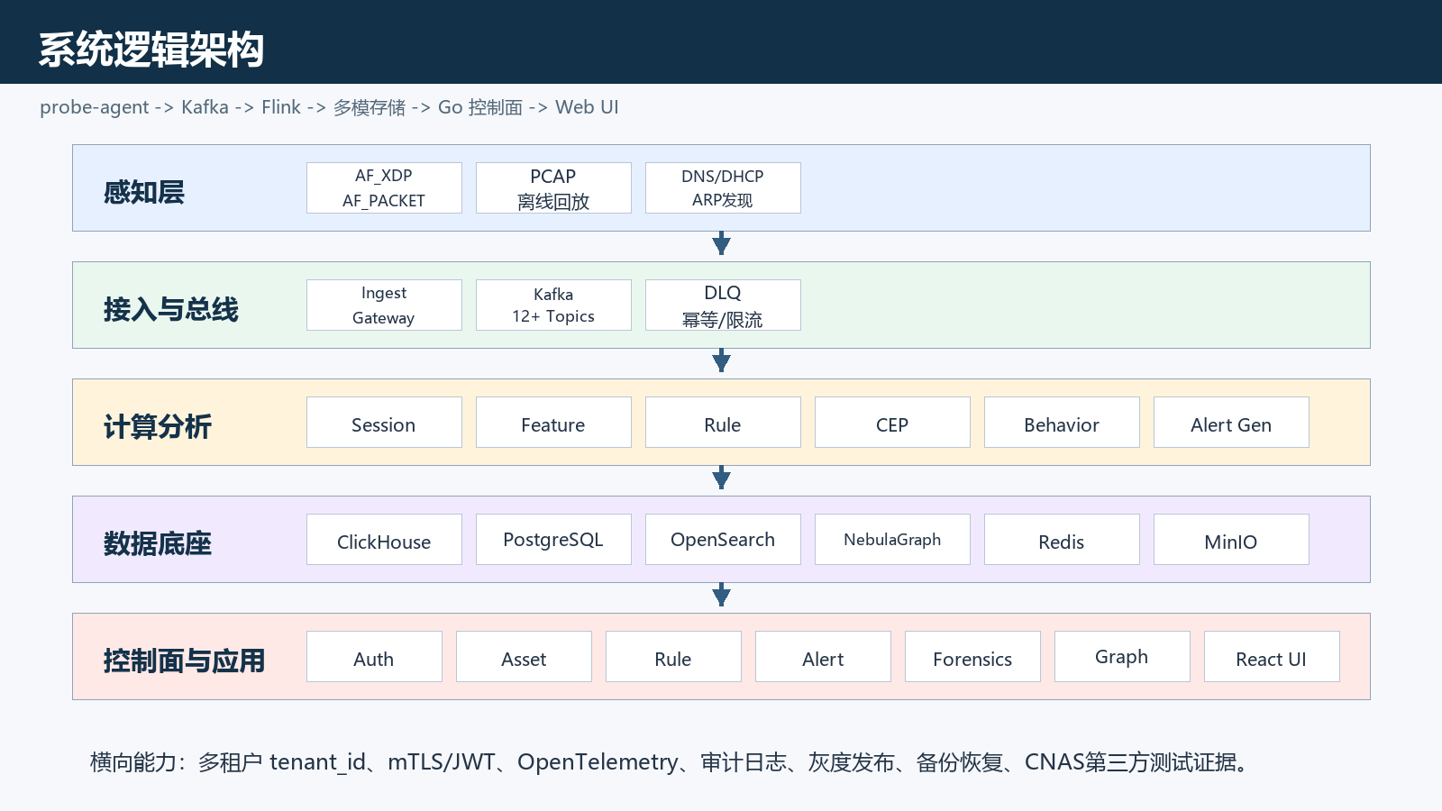
图3-1 系统逻辑架构

深化融合：系统逻辑架构与分层职责
图 3 系统逻辑架构：感知层、接入总线、计算分析、数据底座、控制面与应用。
Figma 总架构图可编辑版本：https://www.figma.com/board/HRWwzoZ7oYV43JXV1LQ29Y。本地 Mermaid 源：doc/diagrams/figma_system_architecture_2026-06-19.mmd。
层级 | 主要组件 | 设计职责 | 关键工程约束
采集面 | Rust Probe、AF_XDP、AF_PACKET、PCAP 离线回放、DNS/DHCP/ARP 解析 | 把包变成 Flow/Session/PCAP index | 零拷贝、批量上报、背压、CPU 亲和、探针心跳
接入面 | Ingest Gateway、mTLS、token、quota、dedup、DLQ | 可信接入、租户边界、总线写入 | 无凭证拒绝、限流不丢证据、错误进 DLQ
事件总线 | Kafka + Topic Catalog | 分区、保留、重放、上下游契约 | topic 名称唯一来源；生产需 SASL/TLS/ACL
实时计算 | Flink Session、Feature、Rule、Behavior、CEP、Alert Gen | 会话化、特征、规则/模型、攻击链和告警 | uid、state TTL、checkpoint、批量 sink、savepoint 恢复
数据底座 | ClickHouse、PostgreSQL、OpenSearch、NebulaGraph、Redis、MinIO | OLAP、元数据、检索、图谱、缓存、对象证据 | TTL、索引、备份、审计、签名 URL、跨租户隔离
控制面/应用 | Go APIs、APISIX、React UI、MSW、WebSocket | 用户操作、权限、状态机、展示闭环 | 真实 API 优先、RBAC、审计、错误处理、可演示

3.3 部署架构
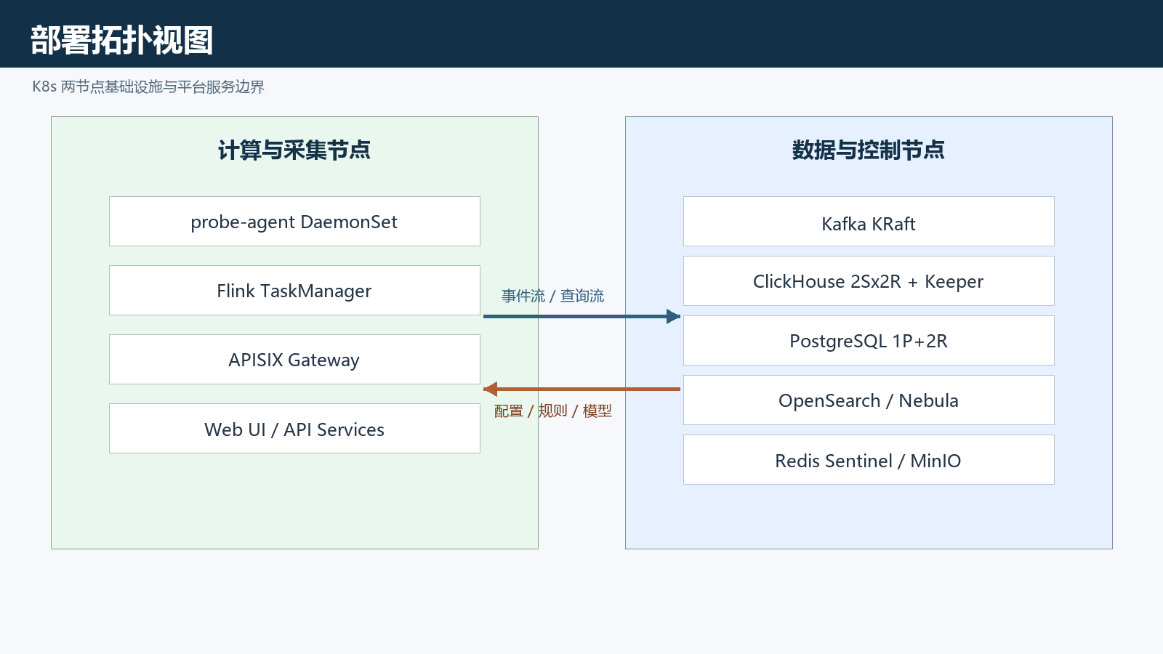
图3-2 部署拓扑视图

3.4 技术栈与运行环境
层次 | 技术组件 | 职责
采集层 | Rust Probe Agent、AF_XDP/AF_PACKET/PCAP | 高性能采集、流聚合、PCAP 索引
消息层 | Kafka KRaft、Topic 契约 | 事件总线、削峰、解耦和回放
计算层 | Flink Session/Feature/Rule/CEP/Behavior/Alert Jobs | 会话化、特征、检测和攻击链
存储层 | ClickHouse、PostgreSQL、OpenSearch、NebulaGraph、Redis、MinIO | 分析、元数据、检索、图谱、缓存和对象存储
控制面 | Go services、APISIX、Keycloak | API、认证、告警、规则、取证、图查询
展示层 | React、Ant Design、ECharts、WebSocket | 操作界面、态势展示和实时通知

4. 子系统详细设计
子系统 | 路径 | 核心职责 | 关键设计
Probe Agent | rust/probe-agent | 采集、聚合、PCAP 回放、被动发现 | 配置驱动、mTLS、Kafka 写入、心跳上报
Ingest Gateway | go/control-plane/internal/ingest | 接入校验、限流、去重、DLQ | Token 校验、租户隔离、分区策略
Flink Jobs | java/flink-jobs | 会话、特征、规则、CEP、行为、PCAP 索引 | Checkpoint、热更新、Exactly-once 近似语义
Alert Service | go/control-plane/internal/alert | 告警入库、去重、状态机、反馈、通知 | ClickHouse/OpenSearch 双写、Redis 去重、审计
Forensics Service | go/control-plane/internal/forensics | PCAP 裁剪、任务、对象存储下载 | 异步任务、BPF 过滤、MinIO 有效期链接
Graph Service | go/control-plane/internal/graph | 实体图谱、路径查询、缓存和慢查询监控 | NebulaGraph、Redis 缓存、查询日志
Rule Manager/MLOps | go/control-plane/internal/rules、mlops | 规则版本、部署、模型训练和注册 | 规则测试、回滚、模型热更新
Web UI | web/ui | 页面展示、交互、API 封装和 E2E 测试 | 路由化页面、Axios 拦截器、WebSocket 可选

5. 数据架构设计

5.1 数据模型
数据对象 | 生产者 | 存储 | 主键/关联键
FlowEvent | Rust Probe | ClickHouse flows_raw | event_id、community_id
Session | Flink Session Job | ClickHouse sessions | session_id、community_id
Detection | Flink Rule/Behavior/CEP | Kafka detections.v1 | event_id、rule_id/model_id
Alert | Flink Alert Generator / Alert Service | ClickHouse alerts、OpenSearch | alert_id、dedup_fingerprint
Evidence | Alert/Forensics/Graph | ClickHouse evidence、MinIO | evidence_id、alert_id
Campaign | Correlation/CEP | ClickHouse campaigns、NebulaGraph | campaign_id、entities

5.2 存储模型
存储 | 用途 | 关键表/索引
ClickHouse | 高吞吐分析与指标查询 | flows_raw、sessions、alerts、evidence、pcap_index
PostgreSQL | 控制面元数据 | tenants、users、rules、models、deployments、audit_logs
OpenSearch | 日志、告警、证据全文检索 | alerts-*、device-logs-*、evidence-*
NebulaGraph | 实体关系和攻击链图谱 | asset、ip、alert、campaign、edge schema
Redis | 缓存、去重、锁、限流 | dedup、token、graph cache、rate limit
MinIO | PCAP、报告和导出对象 | bucket、object key、download_url、expires_at

5.3 Kafka Topic 契约
Topic | 生产者 | 消费者 | 用途
flow.events.v1 | Probe Agent | Flink Session/Feature/Rule Jobs | 原始流量事件
session.events.v1 | Flink Session | Feature/CEP | 会话化结果
detections.v1 | Rule/Behavior Jobs | Alert Generator | 检测事件
alerts.v1 | Alert Generator | Alert Service | 告警事件
pcap.index.v1 | Probe Agent | PCAP Index Job | PCAP 文件索引
rule.updates | Rule Manager | Flink Rule Job | 规则热更新
model-updates | Model Registry | Flink Behavior Job | 模型热更新
dlq.v1 | Ingest/Flink | 人工/自动重放 | 异常事件隔离

深化融合：Topic 与数据契约
Topic/事件 | 生产者 | 消费者 | 设计注意
flow.events.v1 | Ingest Gateway / Probe | Session Job、PCAP Index Job | 按 tenant_id + community_id 分区；保留 24h；采集时间戳不可丢
session.events.v1 | Session Job | Feature Job、Rule Job | session_id/community_id 可追溯；窗口和状态 TTL 需可解释
feature.stat.v1 | Feature Job | Rule Job、Behavior Job、MLOps 数据抽取 | feature_set_id、model_version、缺失率进入质量指标
detections.v1 / detections.behavior.v1 | Rule/Behavior Jobs | Alert Generator、CEP | 当前存在 topic 命名漂移风险，需统一 Topic Catalog
alerts.v1 | Alert Generator、User Behavior Job | Alert Service、CEP、通知 | 告警去重指纹、状态机和证据引用要稳定
pcap.index.v1 | Probe/Ingest 或 PCAP Index Job | Forensics Service、ClickHouse | 索引字段支持按时间窗、五元组、session 裁剪
rule.updates | Rule Manager | Rule Job、Behavior Job | 灰度、版本、回滚、审批和审计必须进入消息体
model-updates | MLOps/Rule Manager | Behavior Job | 激活需通过评估门禁；模型路径和 hash 要可验
alert.feedback.v1 | Alert API/UI | MLOps、规则复审、白名单 | TP/FP/TN/FN/unknown、原因码、样本引用不可缺
audit.logs / dlq.v1 | 各服务 | 审计检索、运维重放 | 高敏操作不可丢；DLQ 必须可重放和可归因

5.4 生命周期与一致性
对象 | 生命周期 | 一致性策略
FlowEvent | 按 TTL 保留 7-30 天 | event_id 幂等，迟到数据按时间窗处理
Alert | 按运营要求保留 180 天以上 | dedup_fingerprint 去重，状态机使用 state_version
Evidence | 随告警和取证任务保留 | evidence_id 关联 alert_id，引用对象存储 key
PCAP | 默认短期保留，下载链接有有效期 | 对象 key 不直接暴露内部凭证
AuditLog | 长期保留 | 只追加，不允许业务接口修改历史记录

5.5 数据流与血缘
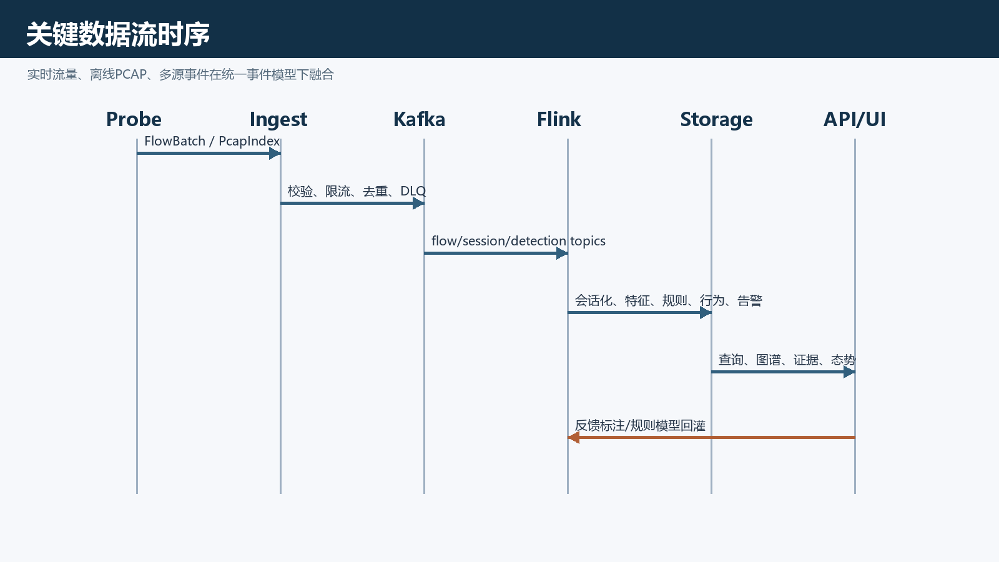
图5-1 关键数据流时序

6. 接口与集成设计

6.1 接口分层
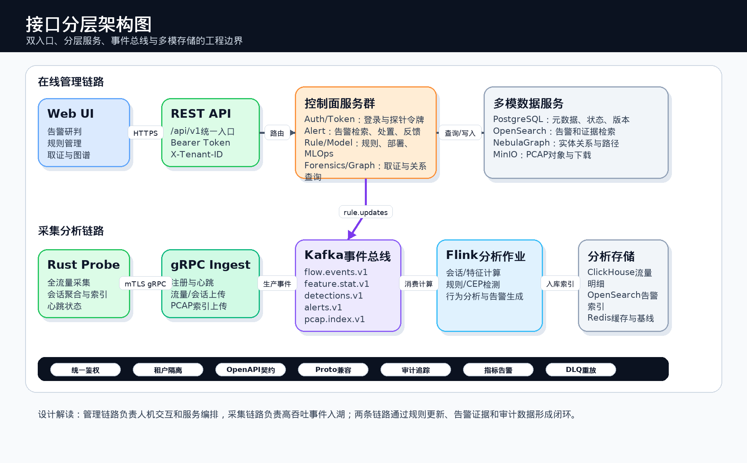
图6-1 接口分层架构图

6.2 REST API 分域
接口域 | 主要方法/路径 | 说明
认证 | /api/v1/auth/login、logout、refresh、me | 登录、登出、刷新和当前用户
告警 | /api/v1/alerts、/{id}、status、assign、feedback、export | 告警查询、详情、状态和反馈
规则 | /api/v1/rules、versions、toggle、deployments | 规则 CRUD、版本、发布和回滚
取证 | /api/v1/forensics/jobs、download | PCAP 裁剪任务、状态和下载
图谱 | /api/v1/graph/explore、entity、path | 实体探索、详情和路径查询
扩展分析 | /encrypted-traffic、/fusion、/baselines、/compliance | 加密流量、融合、基线和合规报表

6.3 gRPC/Protobuf 契约
Proto 文件 | 主要对象 | 用途
flow.proto | FlowEvent | 探针和流计算的基础事件
session.proto | Session | 会话化结果
alert.proto | Alert、Evidence、AlertFeedback、StateTransition | 告警、证据、反馈和状态
pcap.proto | PcapIndex、PcapCutJob | 取证索引和裁剪任务
graph.proto | GraphNode、GraphEdge、GraphQuery | 实体图谱和路径查询
audit.proto | AuditLog、UserEvent | 审计与用户行为

6.4 Kafka 事件接口
Topic | 事件类型 | 关键字段 | 消费要求
flow.events.v1 | FlowEvent | event_id、tenant_id、community_id、ts_end | 按 tenant_id/community_id 分区，支持迟到数据处理
session.events.v1 | Session | session_id、community_id、src/dst、bytes | 供特征、规则和 CEP 任务消费
detections.v1 | Detection | rule_id、model_id、score、evidence_ref | 进入告警生成前需补充证据摘要
alerts.v1 | Alert | alert_id、severity、status、dedup_fingerprint | Alert Service 落库、去重、通知
rule.updates | RuleUpdate | rule_id、version、action | Flink Rule Job 热更新并记录版本
model-updates | ModelUpdate | model_id、version、artifact_uri | 行为检测任务加载新模型

6.5 前后端接口映射
前端服务方法 | 接口域 | 关键数据对象
getAlerts/getAlertDetail/updateStatus/assignAlert | 告警 | Alert、AlertStatus、Evidence
submitFeedback/batchOperation/exportAlerts | 告警运营 | AlertFeedback、BatchAlertRequest
getCampaigns/getChainDetail/getChainPhases | 攻击链 | Campaign、AttackChainPhase
createPcapCutJob/getJobStatus/downloadPcap | 取证 | PcapCutRequest、PcapCutJob
explore/getEntityDetails/findPath | 图谱 | GraphQueryRequest、GraphData
getStats/getSessions/getJa3Fingerprints | 加密流量 | EncryptedTrafficStats、Session、JA3

深化融合：API 与页面映射闭环
产品入口 | 关键 API | 后端服务 | 闭环要求
登录与 token | /api/v1/auth/*、/api/v1/tokens | auth-service | 验证码、JWT/OIDC、API token scope、登录/登出审计
告警中心 | /api/v1/alerts*、/alerts/{id}/feedback | alert-service | 列表筛选、详情证据、状态机、TP/FP 反馈、批量动作
取证中心 | /api/v1/pcap/jobs、/pcap/cut、/pcap/download/{key} | forensics-service | 裁剪任务、hash、过期链接、跨租户拒绝、下载审计
图谱与攻击链 | /api/v1/graph/explore、/path、/timeline、/api/v1/attack-chains | graph-service / alert-service | 层级限制、慢查询保护、报告导出
规则和模型 | /api/v1/rules*、/deployments*、/models*、/mlops* | rule-manager | 测试、审批、灰度、回滚、MLOps 评估门禁
资产与融合 | /api/v1/assets*、/fusion*、/baselines* | asset-service / alert-service | 实体对齐、风险评分、行为基线、同步状态
合规与审计 | /api/v1/compliance*、/audit/logs | alert-service / common audit | 报告、证据链、导出留痕、不可篡改归档
态势大屏 | /api/v1/dashboard/*、WebSocket /ws/alerts | alert-service | 只读 token、低延迟推送、采集健康和告警可信度并列

7. 核心技术实现流程

7.1 探针注册与鉴权
探针启动后读取配置和证书，通过接入网关完成 Token 或 mTLS 校验，控制面记录 probe_id、版本、租户和采集口信息。鉴权失败进入拒绝日志和审计；成功后开始心跳、采集和事件上报。

7.2 采集到告警
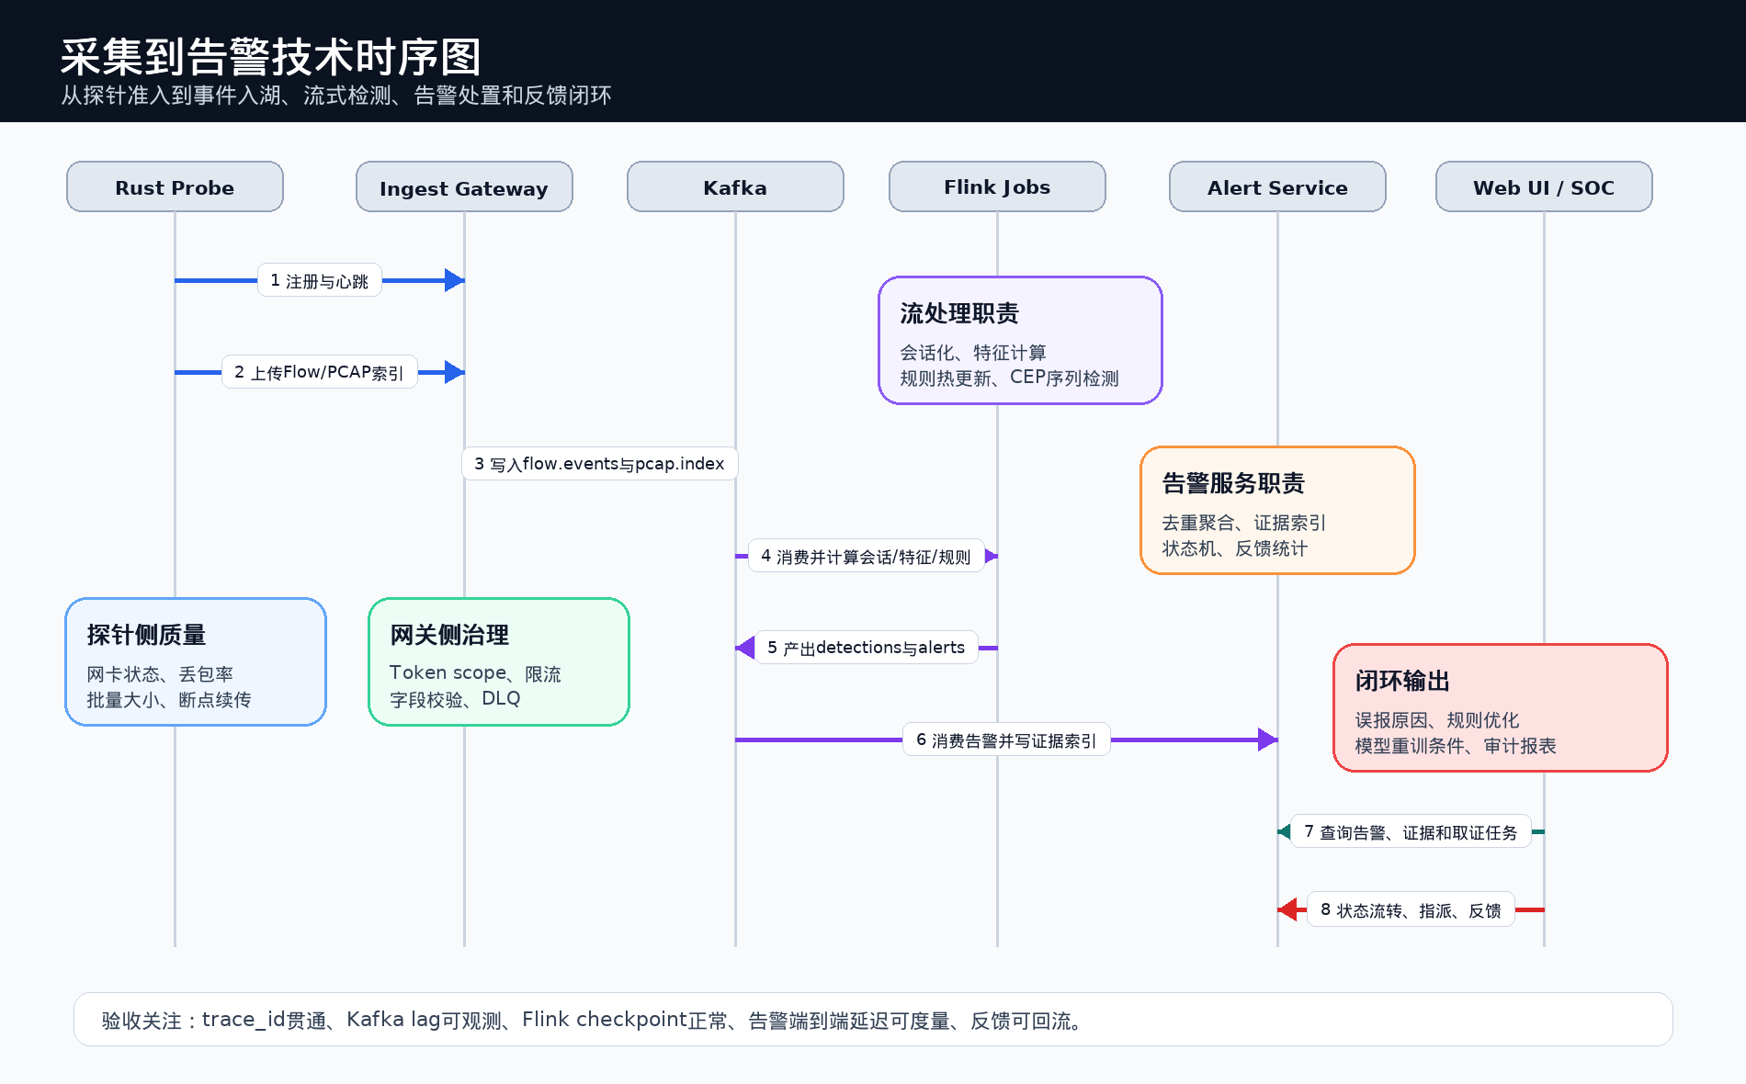
图7-1 采集到告警技术时序图

深化融合：功能点工程实现映射
图 2 端到端业务闭环：从数据源进入应用闭环，再通过人工反馈回到规则和模型。
可编辑 FigJam 版本见：https://www.figma.com/board/HRWwzoZ7oYV43JXV1LQ29Y。本地 Mermaid 源已保存到 doc/diagrams/figma_business_closed_loop_2026-06-19.mmd。
功能域 | 代码/服务 | Topic/API/表 | 验收证据
采集与归档 | rust/probe-agent/src/{capture,parser,aggregator,archiver,sender} | UploadFlows、UploadPcapIndex、MinIO PCAP path | 吞吐、丢包、PCAP hash、断点续传、探针心跳
接入与总线 | go/control-plane/cmd/ingest-gateway；internal/ingest/* | flow.events.v1、pcap.index.v1、dlq.v1、audit.logs | mTLS、token、限流、去重、DLQ 重放、审计
流计算 | java/flink-jobs/flink-session/feature/rule/behavior/cep/alert-generator | session.events.v1、feature.stat.v1、detections.v1、alerts.v1、campaigns | RUNNING、checkpoint、lag、backpressure、输出一致性
多模存储 | common/sql/ch、common/sql/pg、common/opensearch、common/nebula | flows_raw、sessions、alerts、evidence、pcap_index、rules、models、audit_logs | DDL 版本、TTL、索引、备份恢复、跨租户查询负例
控制面 API | go/control-plane/cmd/{auth,alert,rule,asset,forensics,graph}-service | /api/v1/auth、alerts、rules、models、assets、pcap、graph | E2E API、RBAC、状态机、并发、错误码
前端闭环 | web/ui/src/App.tsx、services/api.ts、pages/* | Dashboard、Alerts、Forensics、Graph、MLOps、Compliance 等路由 | 真实 API 页面 smoke、无 4xx/5xx、无 requestfailed、无运行时异常
MLOps | mlops/scripts、workflows、go rule-manager | alert.feedback.v1、model-updates、MinIO model artifacts | 样本量、评估报告、champion/challenger、回滚演练

7.3 PCAP 取证
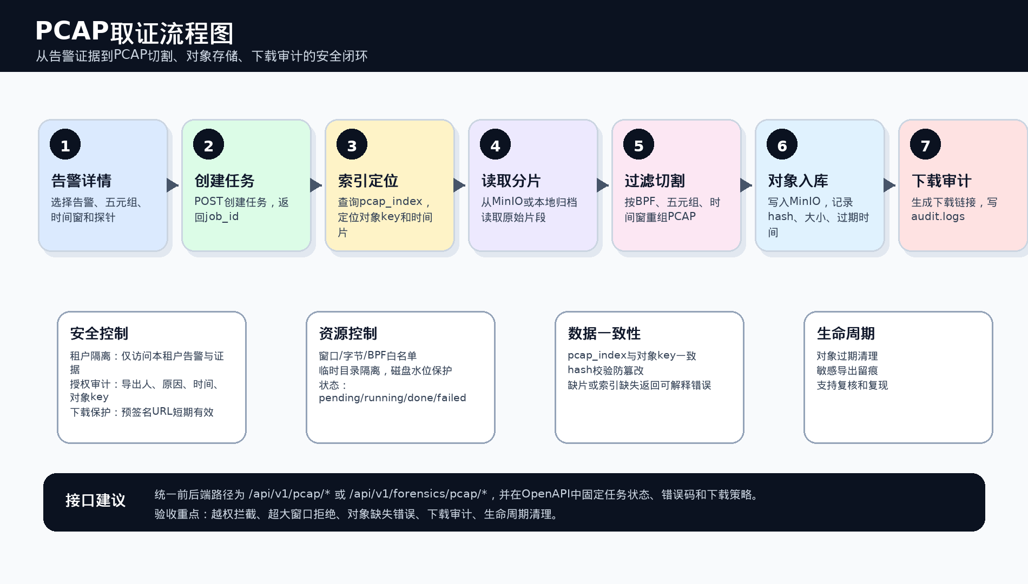
图7-2 PCAP 取证流程图

7.4 图谱融合与查询
实体图谱通过流量、资产、告警、战役、用户和设备日志形成节点与边。Graph Service 将查询请求转换为 NebulaGraph 查询，并通过 Redis 缓存高频实体和路径结果；慢查询写入监控指标，超出展开层级的查询需要产品侧提示。

7.5 规则与模型热更新
Rule Manager 发布规则版本后写入 PostgreSQL 元数据，并向 rule.updates 发送更新事件；模型注册和 MLOps 通过 model-updates 通知 Flink 行为任务加载新模型。发布、回滚和灰度策略都必须写入审计日志。

8. 安全设计
安全域 | 设计要求
认证鉴权 | APISIX、Keycloak、JWT、服务间 mTLS，统一 X-Tenant-ID 和 X-Request-ID。
租户隔离 | 所有事件、表、缓存 Key、对象存储路径携带 tenant_id。
权限控制 | RBAC 控制页面访问和高风险动作，状态机动作需校验角色。
数据保护 | 敏感字段脱敏展示，PCAP 下载使用带有效期链接，禁止暴露内部凭证。
审计日志 | 登录、导出、状态变更、规则发布、白名单启用、PCAP 下载均需审计。

9. 可靠性与异常处理
场景 | 策略
Kafka 消费失败 | 重试、DLQ、人工/自动重放，保留原始事件和错误原因。
ClickHouse 写入失败 | 批量重试、降级写 OpenSearch/本地队列、告警运维指标。
Flink 作业异常 | Checkpoint 恢复、保存点升级、作业健康检查。
对象存储不可用 | PCAP 任务失败可重试，下载链接不泄露凭证。
图谱查询超时 | 限制展开层级、缓存热点实体、返回部分结果和请求 ID。

10. 性能与容量设计
指标 | 目标 | 设计手段
采集吞吐 | 10×100Gbps、512Mpps | 高性能探针、分区写入、批量发送、背压监控
采集延迟 | P95 < 1ms 包到 Flow | 内核旁路/AF_PACKET、批处理、低拷贝
端到端延迟 | P95 ≤ 60s 包到告警 | Kafka 分区、Flink 并行度、ClickHouse 批量写入
查询响应 | 常用看板秒级返回 | ClickHouse 分区排序键、Redis 缓存、预聚合
取证任务 | 大文件异步裁剪 | 任务队列、BPF 过滤、对象存储分片

11. 部署运行与可观测性
组件 | 部署方式 | 运行关注点
Kafka | 3 Broker KRaft | 分区、ISR、积压、Topic 保留策略
ClickHouse | 2 Shard × 2 Replica + Keeper | 副本状态、TTL、Merge、磁盘水位
PostgreSQL | 1P+2R | 复制延迟、连接池、备份恢复
Flink | K8s Native HA | Checkpoint、背压、重启次数、延迟
Go Services | K8s Deployment | HTTP 延迟、错误率、依赖健康
Web UI | K8s Deployment + APISIX | 静态资源、API 超时、WebSocket 连接

12. 测试与验收设计
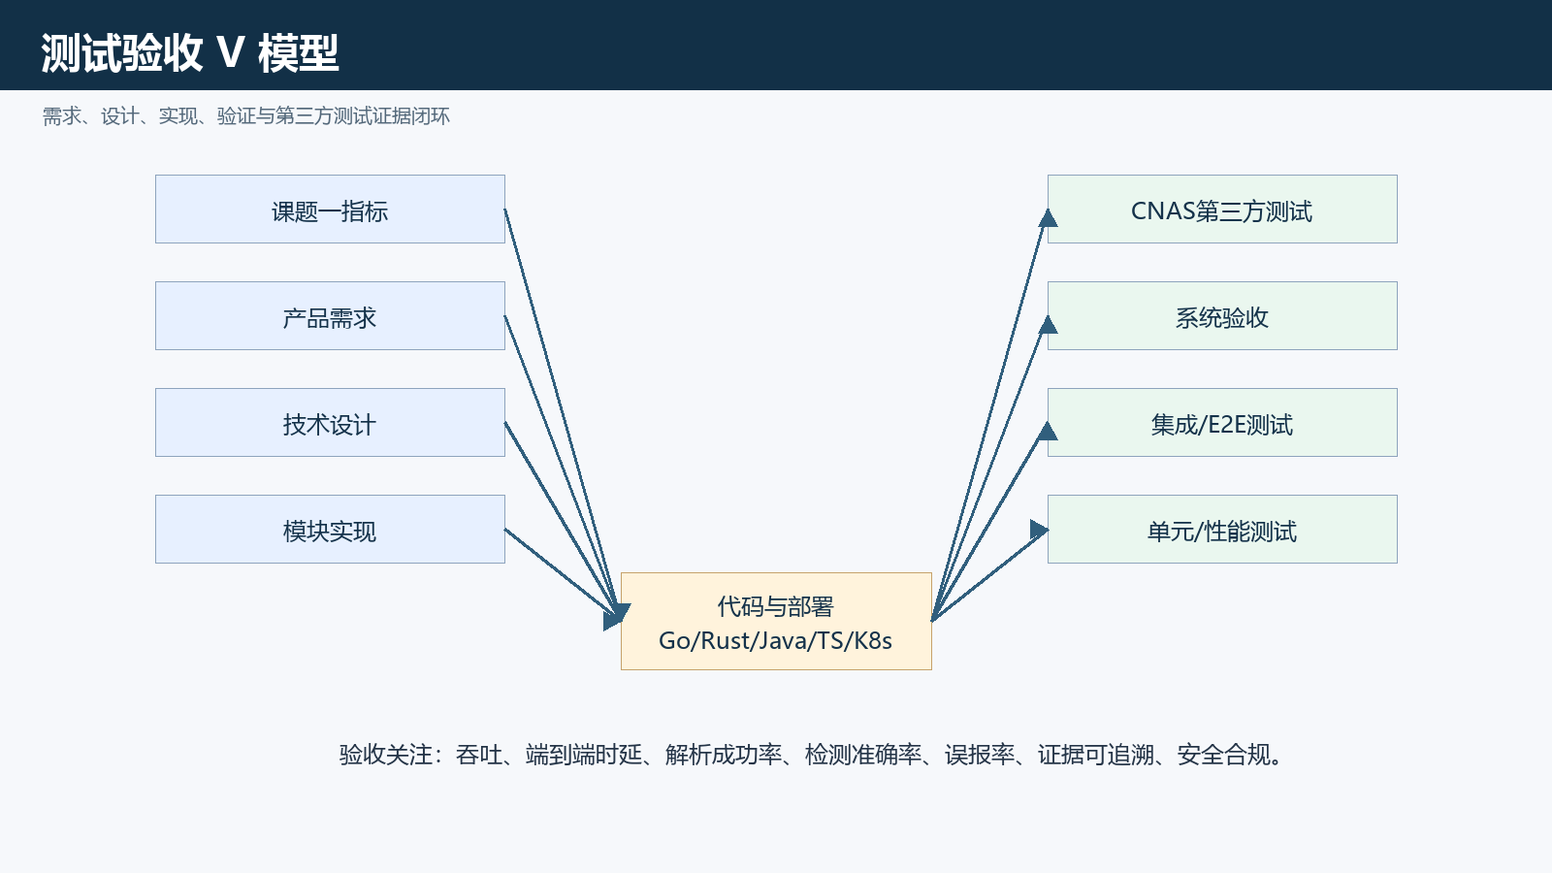
图12-1 验证 V 模型
测试类型 | 覆盖范围 | 依据
单元测试 | 状态机、去重、规则评估、BPF 过滤、图查询构建 | go test、Rust/Java 单测
集成测试 | 采集→Kafka→Flink→存储→API | pipeline_contract_test、data_pipeline_test
E2E 测试 | 前端页面与用户路径 | web/ui/e2e/*.spec.ts
性能测试 | 采集吞吐、告警延迟、查询响应、PCAP 裁剪 | 压测脚本和监控指标
验收测试 | 产品主流程、权限、审计、报表、异常态 | 产品设计验收清单和演示脚本

深化融合：验收证据分层
层级 | 证明什么 | 不能证明什么 | 必须归档
Smoke | 页面、API、Kafka/Flink/DB/UI 主链路未断 | 线速性能、检测质量、第三方结论 | 截图、日志、接口响应、版本号
Regression | 版本变更未破坏状态机、取证、反馈、权限负例 | 10 x 100Gbps、95%/5% | 自动化报告、失败项、修复记录
Acceptance | 吞吐、P95、准确率、误报率、安全、HA 达到口径 | 外部机构认可 | 压测报告、样本集、混淆矩阵、RTO/RPO、安全负测
Third-party | CNAS/第三方测试通过 | 持续运行和后续迭代质量 | 第三方报告、试点证明、经济效益材料

13. 风险、限制与演进计划
风险/限制 | 影响 | 应对措施
超高吞吐采集与现有硬件能力不匹配 | 采集丢包或延迟升高 | 分阶段压测、探针水平扩展、采样/降级策略
前后端接口字段演进不一致 | 页面异常或验收口径漂移 | 以 proto/types/API 文档为契约，CI 校验字段
图谱查询复杂度高 | 查询超时或资源占用过高 | 限制层级、缓存、慢查询监控和分页
误报反馈未闭环 | 规则质量下降 | 反馈原因码、白名单审批、规则复审例会
部署环境多组件复杂 | 运维成本高 | 健康检查、可观测面板、Runbook 和自动化脚本

深化融合：工程差距、开放问题与30天行动
优先级 | 差距 | 影响 | 补强动作
P0 | 任务书指标与功能/代码/证据尚未形成唯一追踪矩阵 | 评审时无法证明“做的功能”对应“验收指标” | 建立 REQ-T1-*，绑定页面、API、topic、表、测试、报告、责任人
P0 | 95%/5% 和未知攻击检测缺少冻结样本集、盲测集和混淆矩阵 | 无法通过第三方质量验证 | 定义正常/已知/未知/加密/横向移动样本包，输出 accuracy、FPR、recall、confidence interval
P0 | 10 x 100Gbps、512Mpps、P95 <=60s 仍为待专项验证 | 无法证明工程性能上限 | 补流量发生器、分区/并行度、端到端时间戳链和自动报告
P0 | Topic 名称存在漂移风险 | 上下游消费失败或告警链路断裂 | 建立 Topic Catalog；启动前校验；生成 create-topics、Flink 配置和文档
P1 | 生产安全基线未完全闭环 | 敏感证据泄露、越权、审计缺失 | Kafka SASL/TLS/ACL、ExternalSecret、NetworkPolicy、PCAP 短期签名 URL
P1 | 多租户隔离和前端路由鉴权偏轻 | 跨租户数据泄露或只读大屏越权 | 网关注入 tenant 并签名；路由权限矩阵；无 tenant fail closed
P1 | MLOps 门禁偏功能化 | 模型上线可能拉高误报 | 加样本量、误报率、未知攻击召回、数据漂移、champion/challenger、回滚策略
P2 | 验收材料分层不够产品化 | Smoke 被误当验收通过 | 区分 Smoke/Regression/Acceptance/Third-party，形成证据包索引
工程原则
所有补强动作都要形成闭环：配置有来源、变更有审批、发布有灰度、失败有回滚、操作有审计、指标有样本、结论有证据。
问题 | 为什么重要 | 建议 Owner | 关闭标准
全流量口径与保留期 | 实时全量 Flow 与原始 PCAP 无限保存不是同一件事 | 产品/架构/合规 | 形成 Flow、Session、PCAP、日志的采样/保留/脱敏策略
未知攻击检测定义 | 未知攻击若无样本和口径，无法证明达标 | 算法/第三方测试 | 冻结开集测试集、标签规则、统计公式和盲测流程
跨课题接口边界 | 课题二/四/五会使用课题一数据，但责任不能混淆 | 项目管理/架构 | RACI 和 Kafka/API 接口协议签字确认
生产安全红线 | PCAP、资产、用户行为均为高敏数据 | 安全/运维 | SASL/TLS/ACL、RBAC、NetworkPolicy、审计负测通过
高带宽压测资源 | 没有流量发生器和拓扑就无法证明 100Gbps/512Mpps | 性能/Probe/SRE | 压测方案、设备、脚本、报告模板和基线全部冻结
发布可复现 | 远程工作树和镜像标签若漂移，第三方复测不可复现 | DevOps/QA | 冻结 commit、镜像 digest、DDL、topic、模型、规则、样本包
周次 | 产品动作 | 工程动作 | 验收动作
第 1 周 | 冻结能力地图、REQ-T1 编号、验收演示脚本 | 生成 Topic Catalog、端到端时间戳字段方案 | 建立证据包目录和报告模板
第 2 周 | 告警详情改为证据优先；补数据质量影响提示 | 实现 topic 启动校验、反馈原因码、PCAP 审计负例 | 完成 Smoke/Regression 自动化清单
第 3 周 | MLOps 门禁和回滚流程产品化 | 样本集抽取、模型评估脚本、Flink 热更新审计 | 输出第一版混淆矩阵和误报归因报告
第 4 周 | 试点周报和园区负责人价值页 | 压力场景脚本、Kafka/Flink/CH 容量参数基线 | 形成 P95/吞吐/丢包专项测试预案

14. 附录
资产 | 路径/文件 | 说明
文档大纲 | doc/设计文档规范化标题大纲.md | 两份规范文档的标题结构和旧内容归并规则
公共 DDL | common/sql | PostgreSQL、ClickHouse 表结构
Kafka Topic | common/kafka/create-topics.sh | Topic、分区和保留策略
前端 E2E | web/ui/e2e | 页面验收路径
K8s 部署 | deployments/kubernetes | 基础设施和应用部署文件
Figma 图板 | https://www.figma.com/board/LdwbbbhLZoCAoC0uI8tHOD | 可编辑流程图和大纲图

14.1 文档版本与变更记录
版本 | 日期 | 变更内容 | 依据/责任
V2.0 | 2026-06-17 | 按 SDD/技术架构设计说明书结构完成标题大纲重构。 | agent.md、proto、代码目录、部署文件
V2.1 | 2026-06-17 | 补充技术完备性检查、子系统追溯矩阵、API 错误码和运维 Runbook 摘要。 | 文档规范化增强

14.2 技术设计章节完备性检查
检查项 | 规范要求 | 当前覆盖章节 | 维护建议
需求约束 | 明确功能、非功能、技术边界和容量目标。 | 第2章、第10章 | 容量目标变化时同步压测方案。
架构视图 | 覆盖逻辑架构、部署架构、技术栈和运行环境。 | 第3章 | 组件部署变更时同步更新拓扑图。
详细设计 | 按子系统说明职责、路径、关键设计和交互。 | 第4章 | 新增服务时更新子系统表和接口映射。
数据接口 | 明确数据模型、Topic、存储、REST/gRPC/Kafka 契约。 | 第5章、第6章 | 契约变更需同步 proto、TS 类型和 DDL。
质量属性 | 覆盖安全、可靠性、性能、运维和测试验收。 | 第8章至第12章 | 每次交付前执行验收脚本。

14.3 子系统-接口-数据-测试追溯矩阵
子系统 | 接口/Topic | 核心数据 | 测试/验收
Probe Agent | flow.events.v1、pcap.index.v1 | FlowEvent、PcapIndex | 采集吞吐、丢包、心跳和 PCAP 索引测试。
Ingest Gateway | gRPC/HTTP ingest、dlq.v1 | Envelope、tenant_id、event_id | 鉴权、限流、去重、DLQ 重放测试。
Flink Jobs | session.events.v1、detections.v1、alerts.v1 | Session、Detection、Alert | Checkpoint、背压、规则热更新和延迟测试。
Alert Service | /api/v1/alerts、feedback、export | Alert、Evidence、StateTransition | 状态机、去重、反馈、审计和导出测试。
Forensics Service | /api/v1/forensics/jobs、download | PcapCutJob、ObjectKey | 异步任务、BPF 过滤、下载有效期测试。
Graph Service | /api/v1/graph/explore、path | GraphNode、GraphEdge | 路径查询、缓存、慢查询和权限测试。
Rule Manager/MLOps | rule.updates、model-updates | RuleVersion、ModelVersion | 规则发布、回滚、模型注册和热更新测试。
Web UI | Axios API、WebSocket | Alert、DashboardStats、ComplianceReport | Playwright E2E、权限态和异常态测试。

14.4 API错误码与异常处理规范
错误码 | HTTP状态 | 适用场景 | 前端处理 | 服务端要求
AUTH-401 | 401 | Token 缺失、过期或无效 | 清理本地登录态并跳转登录页 | 返回 request_id，不暴露内部鉴权细节。
AUTH-403 | 403 | 租户或角色权限不足 | 展示权限不足和申请入口 | 记录拒绝动作和操作者。
REQ-400 | 400 | 参数缺失、格式错误、非法状态流转 | 高亮表单字段或展示错误摘要 | 返回字段级错误原因。
RES-404 | 404 | 告警、任务、规则、对象不存在 | 提示资源不存在并允许返回列表 | 区分不存在和无权限。
RATE-429 | 429 | 请求过频或任务提交超限 | 提示稍后重试 | 返回 retry_after。
SYS-500 | 500 | 未预期服务异常 | 展示请求 ID 和重试入口 | 写入错误日志和监控告警。
DEP-503 | 503 | Kafka、ClickHouse、MinIO、Nebula 等依赖不可用 | 提示依赖异常和降级状态 | 触发健康检查和熔断策略。

14.5 部署运维Runbook摘要
场景 | 检查命令/指标 | 处置建议
Kafka 积压升高 | consumer lag、broker ISR、topic 分区 | 扩容消费者、检查 Flink 背压、必要时限流探针。
ClickHouse 写入延迟 | system.replicas、Merge 队列、磁盘水位 | 检查 Keeper、副本状态和批量写入参数。
Flink 作业失败 | Checkpoint、restart count、backpressure | 从最近 checkpoint 恢复，必要时使用 savepoint 回滚。
PCAP 下载失败 | 任务状态、MinIO 健康、download_url 过期时间 | 重新生成链接，检查对象 Key 和权限。
图谱查询超时 | 慢查询日志、NebulaGraph 负载、Redis 命中率 | 限制展开层级、启用缓存、优化查询条件。
前端接口超时 | APISIX 日志、服务健康、X-Request-ID | 定位对应后端服务并联动日志追踪。

14.6 技术交付审查结论
经本轮增强，技术设计文档已具备规范 SDD 的基本结构和评审支撑材料。后续应将 proto、DDL、Kafka Topic、前端 TypeScript 类型和接口文档作为契约真源，确保代码实现、产品说明、测试用例和运维手册持续一致。

深化融合：图形资产与事实来源
类型 | 位置/链接 | 用途
FigJam 可编辑图 | https://www.figma.com/board/HRWwzoZ7oYV43JXV1LQ29Y | 系统总架构、业务闭环、告警取证反馈时序
Mermaid 源 | doc/diagrams/figma_system_architecture_2026-06-19.mmd | 架构图可版本化来源
Mermaid 源 | doc/diagrams/figma_business_closed_loop_2026-06-19.mmd | 业务闭环图可版本化来源
Mermaid 源 | doc/diagrams/figma_alert_forensics_feedback_sequence_2026-06-19.mmd | 时序图可版本化来源
产品蓝图 PNG | doc/assets/generated/product_blueprint_v4.png | 产品价值与能力地图
架构 PNG | doc/assets/generated/tech_architecture.png | 静态架构说明
业务闭环 PNG | doc/assets/generated/closed_loop_flow.png | 端到端闭环说明
来源 | 用途
doc/任务书.docx | 课题一目标、指标、项目周期、第三方测试口径
agent.md | 系统主链路、技术栈、当前状态和工程约束
doc/课题一工程系统总体方案-补强版.md | 课题边界、验收矩阵、补强建议
doc/acceptance/README.md | 证据包分层、P0 门禁和试点交付节奏
doc/review/专家深评整改清单.md | 评审差距和整改方向
mlops/docs/BUSINESS_LOGIC.md | 运行链路、Flink 作业、MLOps 与性能状态
go/control-plane、rust/probe-agent、java/flink-jobs、web/ui、common、deployments | 代码、接口、topic、表、部署和测试事实
NIST CSF 2.0、MITRE ATT&CK、Zeek、Suricata、Arkime 官方资料 | 业务闭环、检测数据源和竞品参照

